Развитие внимания у детей младшего школьного возраста.
Учитель: Калмыкова М.А.
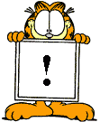
Внимание - это важнейшее качество, которое характеризует процесс отбора нужной информации и отбрасывания лишней. Дело в том, что в человеческий мозг ежесекундно поступают тысячи сигналов из внешнего мира. Если бы не существовало внимания (своеобразного фильтра), то наш мозг не смог бы избежать перегрузки.
Внимание обладает определенными свойствами: объемом, устойчивостью, концентрацией, избирательностью, распределением, переключаемостью и произвольностью. Нарушение каждого из перечисленных свойств приводит к отклонениям в поведении и деятельности ребенка.
Маленький объем внимания - это невозможность сконцентрироваться одновременно на нескольких предметах, удерживать их в уме.
Недостаточная концентрация и устойчивость внимания - ребенку трудно долго сохранять внимание, не отвлекаясь и не ослабляя его.
Недостаточная избирательность внимания - ребенок не может сконцентрироваться именно на той части материала, которая необходима для решения поставленной задачи.
Плохо развитая переключаемостью внимания - ребенку трудно переключаться с выполнения одного вида деятельности на другой. Например, если вы сначала проверяли, как ваш малыш сделал домашнее задание по математике, а потом, заодно, решили проэкзаменовать его по русскому языку, то он не сможет вам хорошо ответить. Ребенок допустит много ошибок, хотя и знает правильные ответы. Просто ему тяжело быстро переключиться с одного вида заданий (математических) на другой (по русскому языку).
Плохо развитая способность распределения внимания - неумение эффективно (без ошибок) выполнять одновременно несколько дел.
Недостаточная произвольность внимания - ребенок затрудняется сосредоточивать внимание по требованию.
Подобные недостатки не могут быть устранены фрагментарно включаемыми "упражнениями на внимание" в процессе занятий с ребенком и требуют, как показывают исследования, для их преодоления специально организованной работы.
Такая работа должна вестись по двум направлениям:
1. Использование специальных упражнений, тренирующих основные свойства внимания: объем, распределение, концентрацию, устойчивость и переключение.
2. Использование упражнений, на основе которых формируется внимательность как свойство личности. Обычно причина глобальной невнимательности заключается в ориентации детей на общий смысл текста, фразы, слова, арифметической задачи или выражения - дети схватывают этот смысл и, довольствуясь им, "пренебрегают частностями". В связи с этим главная задача таких занятий: преодоление этого глобального восприятия, попытка научить воспринимать содержание с учетом элементов на фоне смысла целого.
В данном разделе приводятся некоторые упражнения на тренировку основных свойств внимания.
Развивающие игры и упражнения
1. Упражнение "Следи за своей речью".
В двадцатые годы прошлого столетия была очень популярна такая игра на внимание. Ведущий говорит: "Барыня купила туалет. В туалете 100 рублей, что хотите, то купите, ''да'' и ''нет'' не говорите, черное и белое не покупать". И начинает задавать каверзные вопросы, пытаясь "вырвать" у отвечающего запрещенные слова.
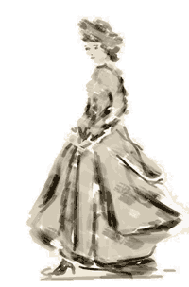
- Вы хотите купить черное платье?
- Я хочу купить зеленое платье.
- А разве зеленое вам к лицу?
- Мне просто нравится зеленый бархат.
- Это будет бальное платье?
- Бальное.
- Ваше зеленое платье должно быть длинным?
- Да(!).
Проигрыш. Надо было, например, сказать "Разумеется".
Это игра, с одной стороны, на выработку умения задавать психологически сложные, "градом сыплющиеся" вопросы, отвлекая тем самым внимание отвечающего на обдумывание сложного ответа от не использования запрещенных слов, а с другой стороны, на развитие внимания у отвечающего на вопросы.
Можно просто договориться, какие слова или части речи нельзя говорить и после этого задавать самые разные вопросы. Вопросов должно быть много. Это откровенная проверка внимания.
Например, такие:
Вы сегодня завтракали? Ваша прическа вам нравится?
Вы сегодня не опоздали на занятия? Вы левша? Кино вы любите?
Какие цветы вам нравятся, а какие не нравятся? Почему?
2. Упражнение "Запрещенная буква".
В этой игре каждому придется следить за самим собой, чтобы не проговориться.
А проговориться не мудрено, как мы в этом сейчас убедимся.
Одного из участников игры назначают водящим. Поочередно обращаясь к играющим, водящий каждому задает какой-нибудь несложный вопрос, требуя на него немедленного ответа. Например: "Сколько тебе лет?", "С кем ты сидишь за партой?", "Какое ты любишь варенье?" и т. п. Тот, к кому обращен вопрос, должен тотчас же дать любой ответ, но не употребляя в своей фразе буквы, которая по уговору объявлена запрещенной. Предположим, что запрещенной объявлена буква "А".
Разумеется, водящий постарается подыскать каверзные вопросы, отвечая на которые обойтись без буквы "А" было бы затруднительно. "Как тебя зовут?" А спросит он, скажем, товарища, которого зовут Ваня. Ясно, что тот не может назвать своего имени. Придется ему отделаться шуткой. "Не могу вспомнить!" - ответит он, находчиво обходя приготовленную для него ловушку. Тогда водящий с таким же неожиданным вопросом обратится к другому участнику игры.
Игра ведется в быстром темпе, долго раздумывать не разрешается. Замешкался, не ответил сразу или же, растерявшись, употребил в своем ответе запрещенную букву, становись на место водящего и задавай вопросы. Победителями мы будем считать тех, кто ни разу не попал в ловушку и давал быстрые, находчивые ответы.
Как вариант игры - условием может быть непроговаривание запрещенной буквы, т.е. ее надо замещать в словах на любую другую.
3. Упражнение "Скрытая подсказка".
В этой игре разрешается подсказывать, хотя и не совсем обычным способом.
Выбираем водящего и объявляем его отгадчиком. Попросим отгадчика на минутку уйти из комнаты или отойти в сторонку. Тем временем загадаем какое-нибудь слово. Это должно быть имя существительное единственного числа, состоящее из четырех-пяти букв, причем все буквы в нем должны быть разные, например "стол", "комар", "доска", "парус" и т. п. Таких слов множество, подбирать их долго не придется.
Задача водящего - отгадать задуманное нами слово. Так как это трудно, то придется ему помочь, то есть кое-что подсказать, но, разумеется, не прямо, а каким-нибудь косвенным путем, полагаясь на его сообразительность и внимание.
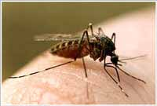
Предположим, что загаданное слово "комар". Отгадчику оно неизвестно.
- Прошу подсказать первую букву, - обращается он к играющим.
Это его право - требовать подсказку, причем подсказывать могут три любых участника игры, каждый по-своему.
Первая буква загаданного слова "К".
Как же подсказать ее, прямо не называя?
Делается это таким образом. Трое играющих поочередно произносят по одному какому-нибудь слову, односложному или двухсложному, в состав которого входит буква "К". Допустим, один назовет слово "компас", другой - "сурок", третий - "капля".
Во всех трех словах повторяется буква "К".
Отгадчик выделит эту букву и запомнит ее.
- Давайте вторую букву! - требует он.
Трое других играющих подскажут ему вторую букву, скажем, такими словами: "урок", "слон", "крот". Выделив трижды повторяемую в них букву "О", отгадчик постарается ее также запомнить.
Если отгадчик будет внимателен и не запутается в наших подсказках, то мы предоставим ему право самому назначить нового водящего, чтобы продолжить игру. А если не отгадает задуманного нами слова, мы снова заставим его водить: пусть еще потренирует свое внимание.
4. Упражнение "Спрятанное слово".
В играх часто ищут спрятанный предмет.
Но прятать и отыскивать можно не только предметы. В игре, с которой мы сейчас познакомимся, искать придется спрятанные слова. А прятать их мы будем среди других слов.
В такой игре зоркость глаза и наблюдательность уже не помогут, понадобятся другие качества: сосредоточенность, внимание и находчивость. Начинается игра, как обычно, с выбора водящего. Мы будем "прятать" слова, он будет их "отыскивать".
Попросим водящего на некоторое время уйти из комнаты и загадаем какую-нибудь известную пословицу или строчку из всем знакомого стихотворения. Допустим, мы решили спрятать пословицу "Язык до Киева доведет". Разобьем этот текст на части: "язык", "до Киева", "доведет". Для чего нужна такая разбивка, станет понятным из дальнейшего описания игры.
Возвращается водящий. Ему докладывают, что "спрятана" пословица и что он, приступая к ее поискам, может задать три любых вопроса трем любым участникам игры. Водящий поймет, что текст загаданной пословицы разделен на три части и что первый, к кому обратится он с вопросом, должен вставить в свою ответную фразу первую часть загаданного текста, второй - вторую часть текста и третий - последнюю часть текста.
Посмотрим, как это получится.
"Что ты видел сегодня во сне?" - предположим, спросит водящий одного из участников игры. Тому нужно ввести в свои ответ первую часть загаданного текста - слово "язык", но так, чтобы получше спрятать его среди других слов. Он может сказать: "Видел во сне, что я приехал в чужой город, зашел в столовую, и там мне подали такое блюдо, что и название его невозможно выговорить: язык сломаешь". "Где растут лимоны?" - допустим, спросит водящий другого. Тот может отделаться шуткой: "В теплых странах и в саду у моего дедушки: он живет в колхозе, двадцать километров не доезжая до Киева".
Фраза как будто и гладкая, но слова "до Киева", быть может, заставят водящего насторожиться и взять их на заметку. На последний вопрос, каким бы он ни был, можно дать уклончивый ответ: "Не будь таким любопытным, это до добра не доведет". А теперь пусть водящий догадается, какая пословица нами загадана.
5. Игра "Что изменилось?".
Игра проводится так. Мелкие предметы (ластик, карандаш, блокнот, спичка и т. п. в количестве 10-15 штук) раскладывают на столе и накрывают газетой. Кто первый желает проверить свою наблюдательность, пожалуйста, просим к столу! Ему предлагают в течение 30 секунд (считают до 30) ознакомиться с расположением предметов; потом он должен повернуться спиной к столу, а в это время три или четыре предмета перекладывают на другие места. Снова 30 секунд дается на осмотр предметов, после чего опять накрывают их газетным листом. Теперь спросим играющего: что изменилось в расположении предметов, какие из них были переложены?
Не думайте, что ответить на этот вопрос всегда будет легко! Ответы оцениваются в очках. За каждый правильно указанный предмет играющему засчитывается в выигрыш 1 очко, но зато и за каждую ошибку 1 очко снимается из числа выигранных. Ошибкой считается, когда назван предмет, который не перекладывался на другое место.
Перемешаем свою "коллекцию", разложив предметы в другом порядке, и позовем к столу другого участника игры. Так один за другим пройдут испытание все участники команды.
Условия игры для всех должны быть одинаковые: если для первого играющего меняли местами четыре предмета, то и для остальных перекладывают столько же.
В этом случае лучший результат - 4 выигранных очка. Всех, кто пройдет испытание с таким результатом, будем считать победителями в игре.
6. Упражнение "Что изменилось?" (развитие наблюдательности).
Игра для тренировки наблюдательности. Играть лучше всего с несколькими детьми. Все становятся в одну шеренгу. Ведущий вызывает одного ребенка и предлагает запомнить внешний вид каждого участника игры. На это дается 1-2 минуты. После этого малыш отворачивается или выходит в другую комнату. Оставшиеся участники игры вносят мелкие изменения в костюм или прическу: можно приколоть значок или, наоборот, снять его, расстегнуть или застегнуть пуговицу, поменяться друг с другом местами, изменить прическу и т.д. Затем запоминавший должен назвать те изменения в костюмах товарищей, которые ему удалось заметить.
Если же у вас нет возможности собрать большую компанию, можно видоизменить эту увлекательную игру: разложите на столе перед ребенком 10 предметов, попросите его отвернуться и в этот момент поменяйте расположение предметов. Затем предложите ответить, что же изменилось.
7. Картинки "Найди отличие".
Все ребята с удовольствием любят рассматривать картинки. Можно сочетать полезное с приятным. Предложите малышу взглянуть на картинки, где, например, изображены два гнома (или два котенка, или две рыбки). На первый взгляд они совсем одинаковые. Но, всмотревшись внимательнее, можно увидеть, что это не так. Пусть малыш постарается обнаружить различия. Можно еще подобрать несколько картинок с нелепым содержанием и попросить ребенка найти несоответствия.
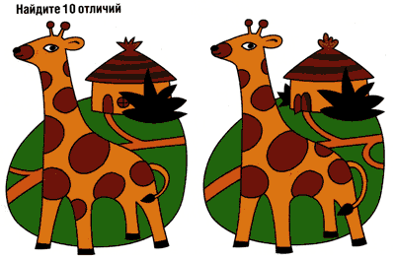
8. Топ-хлоп.
Игра на развитие внимания, памяти.
Ведущий произносит фразы-понятия - правильные и неправильные.
Если выражение верное, дети хлопают, если не правильное - топают.
Примеры: "Летом всегда идет снег". "Картошку едят сырую". "Ворона - перелетная птица". Понятно, что чем старше дети, тем сложнее должны быть понятия.

9. Игра "Маленький жук".
"Сейчас мы будем играть в такую игру. Видишь, перед тобой поле, расчерченное на клеточки. По этому полю ползает жук. Жук двигается по команде. Он может двигаться вниз, вверх, вправо, влево. Я буду диктовать тебе ходы, а ты будешь передвигать по полю жука в нужном направлении. Делай это мысленно. Рисовать или водить пальцем по полю нельзя!
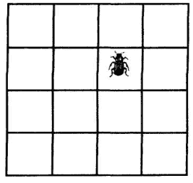
Внимание? Начали. Одна клеточка вверх, одна клеточка налево. Одна клеточка вниз. Одна клеточка налево. Одна клеточка вниз. Покажи, где остановился жук".
(Если ребенок затрудняется выполнять задание мысленно, то сначала можно позволить ему показывать пальчиком каждое движение жука, или изготовить жука и двигать его по полю. Важно, чтобы в результате ребенок научился мысленно ориентироваться в клеточном поле).
Задания для жука можно придумать самые разные. Когда поле из 16 клеток будет освоено, переходите к движению по полю из 25, 36 клеток, усложняйте задания ходами: 2 клетки наискосок вправо-вниз, 3 клетки влево и т.д.

10. Упражнение "Выполни по образцу" (тренировка концентрации внимания).
Упражнение включает в себя задание на прорисовку достаточно сложных, но повторяющихся узоров.
Каждый из узоров требует повышенного внимания ребенка, т.к. требует от него выполнения нескольких последовательных действий:
а) анализ каждого элемента узора;
б) правильное воспроизведение каждого элемента;
в) удержание последовательности в течение продолжительного времени.
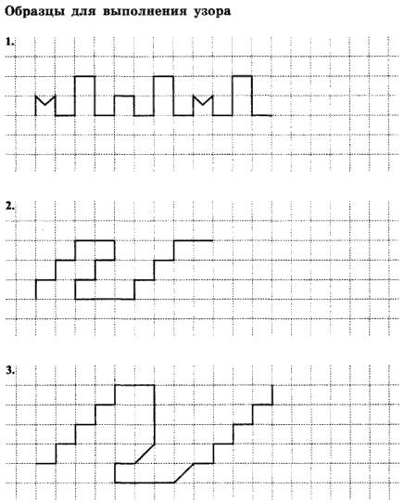
При выполнении подобного рода заданий важно не только, насколько точно ребенок воспроизводит образец (концентрация внимания), но и как долго он может работать без ошибок. Поэтому каждый раз старайтесь понемногу увеличивать время выполнения одного узора. Для начала достаточно 5 мин.
После того как "клеточные" узоры будут освоены, переходите к более сложным узорам на чистом листе.
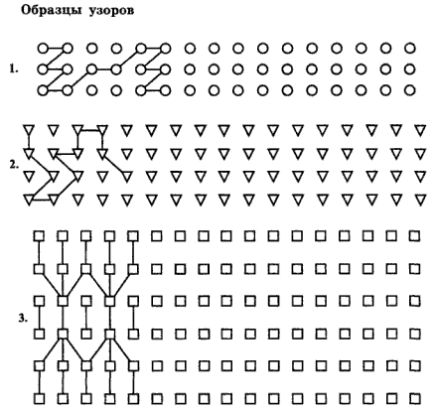
Для выполнения подобного рода заданий удобно заранее сделать бланки с различным количеством рядов кружков, треугольников или квадратов. Бланки могут быть представлены смешанным набором фигур. Например, ряд квадратов, ряд кругов, ряд треугольников и т.д.
Задание можно дополнить, если попросить ребенка проверить правильность выполнения узора и исправить ошибки.
11. Упражнения на тренировку распределения и избирательности внимания.
Среди буквенного текста вставлены слова. Ребенок должен найти и подчеркнуть эти слова.
Пример (слова, которые необходимо ребенку подчеркнуть, выделены курсивом):
бсолнцеитранвстолрюджыметокноггщшщатмашина
прстыюрозаевнциджарамылрквтсумкалдчеврыбай
12. Упражнение "Корректурная проба" (развитие умения анализировать написанные слова).
Данное упражнение направлено на развитие умения анализировать написанные слова, "видеть" буквы в них, а в результате сформировать внимательность. Оно представляет собой игру, которая в основе своей имеет тест "корректурная проба". Для нее берутся старые, пригодные лишь для макулатуры книги с крупным шрифтом. В течение 5 минут (только 5) детям предлагается вычеркнуть все встретившиеся буквы "а". При этом уславливается, что если ребята пропустят больше четырех букв, то они проиграли, четыре и меньше пропусков - выиграли. Выигравшие получают, например, зеленые фишки. Так как играть лучше каждый день, то подсчет выигрышей лучше вести раз в неделю, и победители чем-нибудь награждаются...
Проверку заданий проводят сами ребята - сосед у соседа. Если они не заметят каких-то пропусков, хотя в этом возрасте дети более пристрастны к чужим работам, чем к своим, то это неважно, главное, что в течение нескольких минут ребенок будет находиться в состоянии сосредоточенности.
Затем игру можно усложнить.
Например, вычеркивать в каждой строчке ту букву, которая стоит в ней первой:
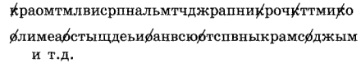
Следующий этап - одну букву в строчке вычеркивать, а другую подчеркивать.
Например, "е" - вычеркиваем, а букву "м" подчеркиваем".
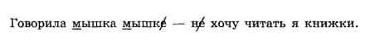
Другой вариант: "Сначала одну букву подчеркиваем, а другую вычеркиваем, затем по команде: "Внимание!" работа идет наоборот - первую вычеркиваем, а вторую подчеркиваем".
Например, "1-я часть работы: "С" - подчеркиваем, "О" - вычеркиваем, по команде: "Внимание!'" проводится черта и начинается 2-я часть работы: букву "С" теперь вычеркиваем, а букву "О" - подчеркиваем".
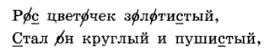
Внимание!
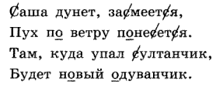
13. Упражнение на формирование внимательности у учеников в школе.
Подобное упражнение можно провести на учебном материале, предложив ученикам грамматический анализ нескольких текстов. В тексте надо подчеркнуть одной чертой имена существительные, а прилагательные - двумя, затем по команде "Внимание!" - наоборот: существительные - двумя, а прилагательные - одной.
Например:
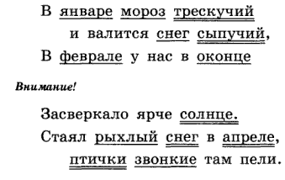
Анализ результатов показывает, что через некоторое время использования таких игр-упражнений призыв учителя "быть внимательным" способен вызвать у детей состояние концентрации.
Одновременно с введением таких игровых упражнений следует изменить установку ребенка на чтение учебника по русскому языку. Детей приучают к тому, что упражнения в учебнике русского языка, в отличие от "Родной речи", надо читать вслух так, как оно написано (называя непроизносимые согласные, знаки препинания и т.д.).
При проверке ребенком выполненного задания следует подчеркнуть, что читать написанное нужно вслух и так, как будто это писалось кем-то другим - "другой девочкой", "плохо обученным щенком".
Практика показывает, что ученики младших классов с большим интересом и старанием относятся к таким занятиям, на которых в качестве специальной учебной задачи ставится формирование внимания, организованности.

